ОН ДОШЁЛ ДО БЕРЛИНА

Павлов Георгий Семёнович

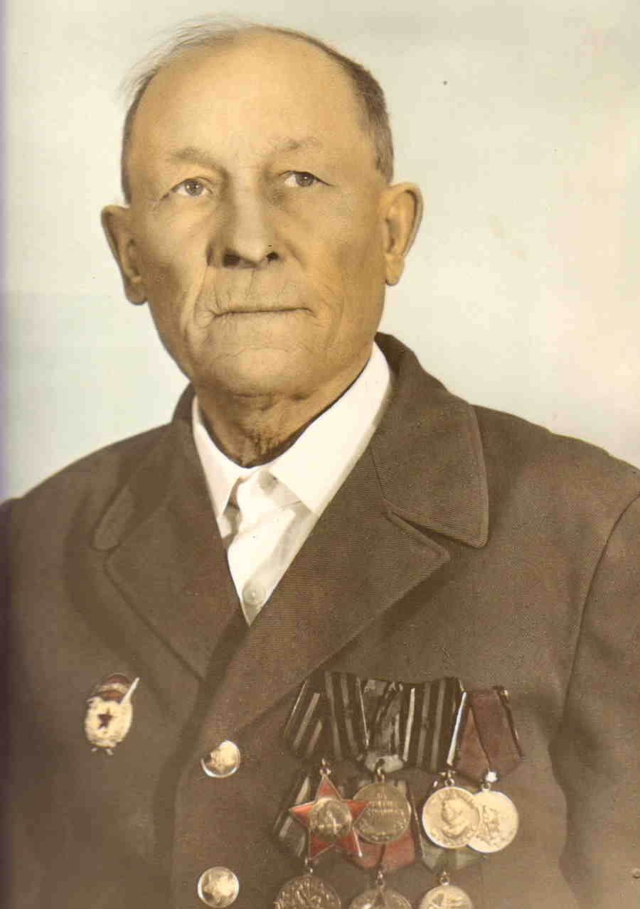
Шестьдесят лет прошло стой поры, но по-прежнему жив памяти народа великий подвиг миллионов солдат. Огонь славы у Кремлёвской стены на могиле Неизвестного солдата, Пискарёвское кладбище в Ленинграде, Мамаев курган в Сталинграде. Сколько их таких известных и не очень известных памятников на местах прошедшей войны.
Но вечным памятником героизму советских солдат являются не только книги и кинофильмы о Великой Отечественной войне, но герои – ветераны, участники войны, жившие и живущие рядом с нами. Они вели смертный бой «не ради славы – ради жизни на Земле».
Уводили от дома
Дороги меня
В край, где встала над миром
Громада огня,
Где с друзьями в боях,
Сдвинув плечи тесней,
Тот огонь погасили мы
Кровью своей.
Эти строчки невольно приходили на память, когда слушали рассказ ветерана Великой Отечественной войны Павлова Георгия Семёновича. Человек с виду неприметный, очень трудолюбивый, но жизнь его - пример служения Отчизне. «До войны я жил и учился в Половинском районе вместе с родителями. Окончил семь классов.
В 1940 году поступил фабрично – заводское училище города Новосибирска, очень хотелось мне закончить его и поскорее стать взрослым, получить рабочую специальность. И, действительно, получил удостоверение токаря – универсала».
Но началась война. Павлов Георгий Семёнович в 1941 году ушёл на фронт. Послали его учиться в 19 танковое училище в город Нижний Тагил. После окончания училища он стал водителем танка в 68-й танковой бригаде.
«Война – это бесконечное однообразие бед, это зло, и убийство, и насилие. Даже самое ужасное событие не сравнится с войной. Какую горькую чашу бедствий, лишений и страданий пришлось испить нашему народу в годы войны. Огонь пожарищ, голод, разруха. Через всё это пришлось пройти нашей стране», - рассказывал нам фронтовик.
Настоящее боевое крещение получил на Курской дуге. «Это был настоящий ад, настоящее пекло. Горело всё, что может гореть. Огонь, дым, сажа – всё носилось в воздухе, и ничего не было видно. Было очень страшно и как-то спокойно, потому что ты в танке, у тебя есть мощная защита».
«Однажды только выбили врагов с одной высоты, получили другое задание. Наш Т-34 и одна самоходная установка замаскировались. Вышел немецкий «Тигр», приблизился, но нас не заметил. Командир по радио сообщил: не стрелять, это разведка. Видим: стороной идут ещё 18 –20 танков. Тогда и начали стрелять. Я сжёг 5 танков. Подошло ещё подкрепление. Не прошли немцы. А меня наградили медалью «За отвагу». Потом были ещё бои. С жестокими сражениями отбивали каждую деревеньку. Однажды с боем была отбита одна деревня (запомнилось её название – Пустушкино). Но, действительно, от неё осталось одно название, одна пустота: дома обгорелые, разрушенные, а на местах иных торчат печные трубы. Больно и страшно смотреть на всё это. А сколько боевых друзей пришлось похоронить… Об этом лучше не вспоминать».
В мировой истории есть события, оставившие неизгладимый след в памяти человечества. Одним из таких событий была историческая битва на Курской дуге летом 1943 года. Крупные танковые сражения, развернувшиеся здесь, не имели себе равных за всё время минувшей войны. С обеих сторон были вовлечено свыше 4-х миллионов человек, приняли участие все пять наших танковых армий. Здесь, в сражениях Курской битвы, был сломлен становой хребет гитлеровского вермахта. Победа под Курском явилась результатом воинского подвига простого русского солдата.
С горечью он продолжал: «Война… Само слово говорит о беде и горе, о несчастье и слезах. А сколько людей погибло?! Но, погибая, они знали, что сражаются за свою землю, за своих родных и близких. Смерть – это страшно. Ужасна бесчеловечность войны, но люди постепенно привыкают к этой бесчеловечности. Нет ничего более страшного и гибельного, чем это привыкание. Война становится бытом для людей. Все делают одно дело, у всех одна задача: прогнать врага, чтобы построить светлую мирную жизнь».
«Если бы в нашей армии было побольше талантливых офицеров, меньше бы пострадало солдат, не такими бы большими были потери» - горько сетовал фронтовик.- А тогда я не рассуждал, такое и не думал, не имел права, просто выполнял приказ за приказом. Первый орден Славы 3-й степени получил за уничтожение огромной силы противника в боях на Курской дуге.
«И всё-таки постепенно научились воевать зло и решительно, думать и анализировать. Да и вооружение стало помощнее: появились «Катюши».
«Однажды наступать предстояло ночью. Это требовало высокого мастерства, бдительности и отличной ориентировки. Ночь была облачная и тихая. Но вот раздалась команда: «Заводи!» Загрохотали мощные двигатели, раздался гул гусениц. Заработала наша артиллерия. За танками устремились стрелковые роты. Такого раннего и мощного наступления немцы не ожидали. Они не успели даже опомниться, как на их передний край обороны ворвались наши танки, а за ними пехота. Со всех сторон свистели пули, рвались снаряды. Стоял сплошной дым, гул, огонь. Выполнили задание, выбили немцев с очередной высотки. Но вся земля была изрыта, искорёжена, в глубоких воронках».
Бывали и минуты отдыха. «Тогда, бывало, развернёшь баян, и запоёшь свою любимую:
На позицию девушка
Провожала бойца,
Тёмной ночью простилися
На ступеньках крыльца.
И все сразу подхватывали эту мелодию. А ещё любили петь «Катюшу» и, конечно, о себе:
Три танкиста, три весёлых друга,
Экипаж машины боевой.
Сразу вспомнишь родной дом, свою деревню, своих родителей. Пели и вспоминали мирное время и верили, что скоро война закончится, а мы вернёмся домой.
А баян случайно нашли в одной деревеньке, которую освободили от немцев, да так и доехал он с нами до Берлина.
Участвовал в форсировании рек Несси и Одера. «Трудно было, всё приходилось делать, даже лёд долбили, чтобы переправиться на другой берег. И бои проходили жестокие, много тут моих хороших товарищей погибло. Лучшему моему другу, командиру взвода, Максимову Андрею оторвало правую руку. С тех пор его не видел.
Как-то раз была подана команда, чтобы вечером осмотреть местность. Ехали краем леса, по опушке, по данным разведки по ней противник должен был наступать утром, но мы их опередили. Ранним утром выехали на опушку, замаскировались, тут их и ждали. И, действительно, из-за бугра показались немецкие танки, а сзади показалась пехота. Подпустили мы их поближе и застали врасплох. Много уничтожили орудий, техники. Много было ранено и убито в этой схватке и много немцев взято в плен.
При переправе через Одер меня и контузило, и я попал в госпиталь. За мужество и героизм при форсировании Одера был награждён вторым орденом Славы. Подлечили меня, и обратно на передовую линию фронта. С боями дошёл до Германии, добивал врага в его логове – Берлине.
Именно здесь, в Берлине, всем объявили: «Победа! Победа!» Какая это была у всех радость!»
Он в это утро далеко от дома
Дошёл до светлого конца войны.
Он в стольких битвах не оглох от грома,
А вот сейчас оглох от тишины.
Вседневно смерть глаза его видали,
Но он сумел и смерть столкнуть с пути.
Суровые солдатские медали
Блестят от солнца на его груди.
Войну закончил в Чехословакии, освободив от фашистов Прагу. «Именно в боях за Прагу обиднее всего было хоронить своих товарищей. Ведь Победа объявлена, а тут опять гибнут наши люди», - говорил Георгий Семёнович.
За исключительное мужество и смелость, кроме двух орденов Славы, награждён медалями «За отвагу», «За взятие Берлина», «За победу над Германией», «За освобождение Праги». 13 ноября 1945 года был уволен в запас.

После войны много лет работал слесарем в мастерской и никогда не расставался с баяном. Именно баян помогал ему переносить все тяготы нелёгкой жизни, которая выпала на долю этого поколения.
Ветераны Второй Мировой… Они прошли всю войну. В течение четырёх долгих лет рисковали жизнью, самоотверженно шли на подвиг, чтобы только приблизить Победу. Минули годы, пройдут ещё десятилетия, но подвиг народа в Великой Отечественной войне навсегда останется в людских сердцах.

